**PACKAGE R INSER**

Ce package permet de générer une fiche synthétique d’indicateurs de sélectivité d’engin de pêche à partir de données de comparaison de captures. Ces données peuvent correspondre à trois types de protocoles expérimentaux : ‘jumeaux’, ‘alternés’, ‘parallèle’ (échantillonnage apparié) ou ‘indépendants’, dans lesquels deux engins sont comparés : un engin test par rapport à un engin standard.

**Acronymes**

STD : désigne l’engin de pêche utilisé habituellement, c’est l’engin de référence

TEST : désigne l’engin modifié par un nouveau dispositif à tester

PR : Partie de la capture retenue par le pêcheur lors du tri afin d’être débarquée

PNR : Partie de la capture non retenue par le pêcheur lors du tri (partie non commercialisée).

OP : Opération de pêche

**Protocoles d’expérimentation**

Pour les deux protocoles appariés (jumeaux ou simple appariés), les conditions de ressources disponibles, environnementales (profondeur, type de fond) et de pêche (durée, vitesse, cap / courant, caractéristiques de l’engin hormis le dispositif testé) sont supposées égales entre les deux OP de chaque paire.

‘jumeaux’

Certains engins de pêche permettent de tester simultanément les deux dispositifs étudiés dans la même OP. C’est typiquement le cas d’un chalut jumeau, pour lequel l’engin STD et TEST peuvent être gréé simultanément (on comparera les captures de deux sous-engins comme si c’était deux engins distincts. Cela peut aussi être des nappes de filet, des lignes, ou des nasses déployées du même bateau.

Dans la configuration ‘jumeaux’ est idéale car on limite la variabilité des conditions de pêche entre les deux engins., Les deux engins STD et TEST sont appariés au sein de chaque OP (1 paire = 1 OP).

‘appariés simples’

Lorsque l’engin étudié ne permet pas une protocole ‘jumeaux’, comme pour le cas d’un chalut simple, il est possible d’utiliser un protocole où on réalise des paires d’OP (une par engin testé) dans des conditions les plus similaires possibles (cibles similaires, profondeur, vitesse de l’engin, orientation par rapport au courant, durée de pêche…). Par exemple, on peut alterner les dispositifs à chaque OP échantillonnée pour que deux OP de chaque paire soit rapprochée dans le temps, en restant dans la même zone mais en évitant de repasser exactement au même endroit

‘indépendants’

Le protocole le moins contraignant lorsque l’engin ne permet pas un protocole ‘jumeau’ est de réaliser deux échantillons d’OPs collectées de manière indépendante. Les conditions de ressources disponibles, environnementales et de pêche doivent néanmoins être similaires, mais seulement à l’échelle des échantillons. Ce protocole est sujet à plus d’incertitudes est nécessitera plus d’OP pour atteindre la même précision qu’un protocole apparié.

**Protocole d’échantillonnage des captures à bord**

L’échantillonnage des captures est réalisé par un observateur embarqué sur un navire de pêche professionnel. Qu’il s’agisse d’une opération en chalut jumeau ou en chalut simple (alterné ou parallèle), la méthode d’échantillonnage des captures est la même. Pour chaque chalut, la fraction rejetée et la fraction débarquée doivent être traitées, et a minima le poids de la capture totale (rejets + débarquements) doit être enregistré.

Ces expérimentations de sélectivité peuvent porter sur une ou quelques espèces problématiques et pas nécessairement sur l’ensemble des espèces capturées. Dans ce cas, le protocole d’échantillonnage des captures porte sur une sélection d’espèces d’intérêt (en plus du poids de la capture totale dans chaque chalut).

La méthodologie d’échantillonnage des captures consiste à (figure 1):

- évaluer la quantité totale de la fraction rejetée d’un engin [1] Cette quantité peut être estimée en pesant seulement une partie des rejets (e.g. un panier), en supposant que la densité de cette sous-fraction est représentative de la fraction rejetée.

- prélever et peser puis trier un échantillon de rejet ‘vrac’ [2]. L’échantillon « vrac » est constitué d’un mélange d’espèces représentatif de la fraction rejetée. Le ratio prélevé est enregistré (1/n) [3].

- peser séparément les espèces d’intérêt de l’échantillon « vrac » [4] et mesurer les individus [5]. (NB : Dès lors que les individus d’une espèce sont mesurés, ils doivent l’être pour les deux fractions (débarquée et rejetée) afin de décrire un profil de capture complet (idem pour les pesées : le poids d’une espèce rejetée doit pouvoir être associé à celui débarqué le cas échéant). Si un sous échantillon par espèce est nécessaire, le ratio prélevé est enregistré (1/m) [6].

- enregistrer les poids par espèce de la fraction débarquée [7]. Pour chaque espèce d’intérêt, un échantillon d’individus est mesuré [8] et son poids est enregistré [9]. S’il n’est pas possible de peser les échantillons à bord, une conversion en poids pourra être réalisée ultérieurement à terre à partir des relations taille-poids disponibles (les poids peuvent aussi être obtenus à partir des ratios ou coefficient d’échantillonnage).

- Les individus présents en très petites quantité et facilement repérables, peuvent être considérés comme « hors vrac ». Dans ce cas l’ensemble des individus sont extraits de la capture et ne sont pas soumis aux mêmes règles d’échantillonnages que celles décrites pour l’échantillon « vrac ». L’ensemble des individus sont échantillonnés et un coefficient d’échantillonnage de 1/1 leur est appliqué [10].

- une fois les espèces de l’échantillon « vrac » triées, les individus des espèces d’intérêt sont mesurés. La taille minimum des échantillons mesurés est évaluée par l’observateur ; l’objectif étant de pouvoir décrire la distribution en taille de l’espèce capturée. Si une petite gamme de taille est observée pour une espèce, la distribution se stabilisera assez vite et un petit nombre d’individus (minimum 30) sera nécessaire. La taille de l’échantillon sera augmentée si une large gamme de tailles est observée.

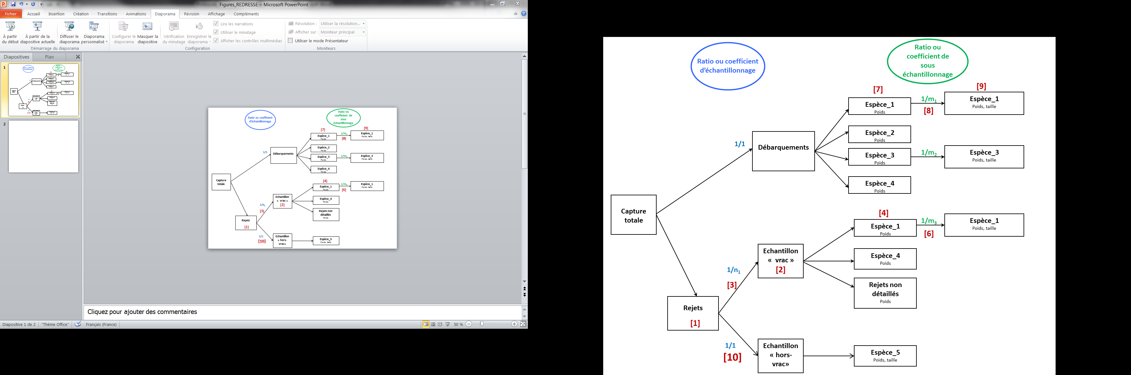

*Figure 1 : protocole d’échantillonnage des captures (fraction débarquée et fraction rejetée). La même procédure est réalisée séprément pour le chalut standard et pour le chalut test*